# 餐廳操作說明

**一、賬號登陸**



输入帐号密码，初始密码为123456，请尽快进入系统修改密码

**二、在線訂餐**

1、通過**【在線訂餐】**頁面，選擇【在線訂餐菜單】可維護菜單

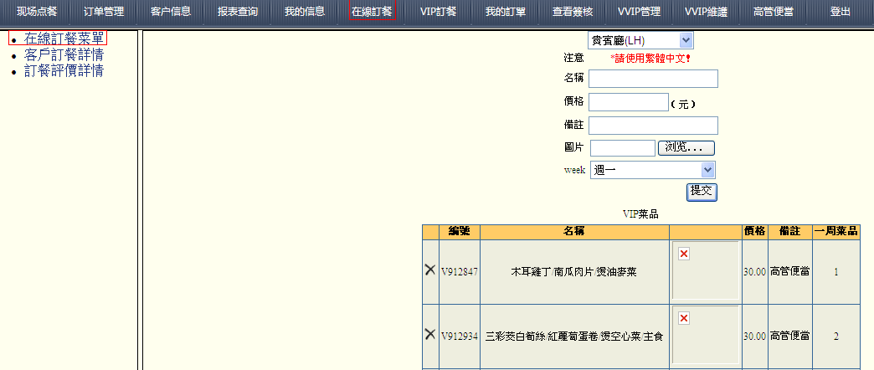

2、選擇**【客戶訂餐詳情】**查看客戶訂餐情況**, 用戶訂餐訂單需要餐廳確認后才算生效**，

**在餐廳沒有確認訂單需求前用戶可取消訂餐**

3、選擇**【訂餐評價詳情】**查看客戶用餐評價

